ИНФОРМАЦИОННЫЙ БЮЛЛЕТЕНЬ

Результаты мониторинга острых отравлений химической этиологии
в Костромской области

за I квартал 2017 года

По данным токсикологического мониторинга за 1 квартал 2017 года в Костромской области зарегистрировано 118 случаев острого отравления химической этиологии, показатель составил 18,2 на 100 тыс. населения. Из общего числа зарегистрированных острых токсических отравлений 71 случай закончились летальным исходом, что составило 60,2 % от числа пострадавших.
В половозрастной структуре пострадавших 89% приходится на взрослое население (18 лет и старше), 7,6% составляют дети (0-14 лет) и 3,4% - подростки. В возрастных группах взрослых и детей (0-14 лет) среди пострадавших преобладают лица мужского пола: среди взрослых – 72,4%, детей – 55,6%. В возрастной группе подростки среди пострадавших все лица женского пола – 100%. Анализ интенсивных показателей в разрезе возрастных групп показал, что наибольшее число острых отравлений химической этиологии регистрировалось среди лиц в возрасте 40-49 лет – 27,2 на 100тыс. населения соответствующего возраста и в возрастной группе 26-39лет – 21,3, далее следуют 50-59 лет – 20,1 на 100 тыс.населения соответствующего возраста, 60 лет и старше – 17,9 на 100тыс. населения.
Наибольшие уровни летальности отмечены среди пострадавших в возрасте 60 лет и старше – 32,4%, 40-49лет – 24%, 50-59 лет – 22,5%, Среди детей и подростков в возрасте от 0 до 17лет летальных исходов не зарегистрировано.
В разрезе социальных групп населения 49,2% пострадавших составляют безработные, 26,3% - составляют пенсионеры, 12,7% приходится на работающее население, на долю школьников (7-17 лет) -5,1% и 5,1% составили неорганизованные дети в возрасте до 14 лет, 0,8% - учащиеся средних профессиональных училищ, техникумов, ВУЗов.
Процент летальных случаев острых отравлений химической этиологии среди безработных составил – 57,7%, пенсионеров – 36,6%, работающего населения -5,6%.
По характеру острых отравлений установлено, что преднамеренное отравление зарегистрировано у 19,5% и случайное у 62,7% пострадавших.

В 87,3% случаев место приобретения химического вещества, послужившего причиной острого отравления, не установлено. В 9,3% случаев химическое вещество было приобретено в аптеке, в 1,7% - в магазине и 1,7%- производство.
В структуре отравлений первое место, по-прежнему, занимают отравления спиртосодержащей продукцией – 76 случаев, что составляет 64,4% (11,7 на 100тыс. населения), на втором месте – отравления лекарственными препаратами – 22 случая, что составляет 18,6% (3,4 на 100 тыс. населения), четвертое место занимают отравления - наркотическими веществами – 5 случаев или 4,2% (0,8 на 100тыс. населения), на долю отравлений, обусловленных токсическим действием прочих химических веществ (органические растворители, пестициды, алифатические и ароматические углеводороды, пары и газы, т.д.), приходится 12,7% (2,3 на 100тыс. населения).

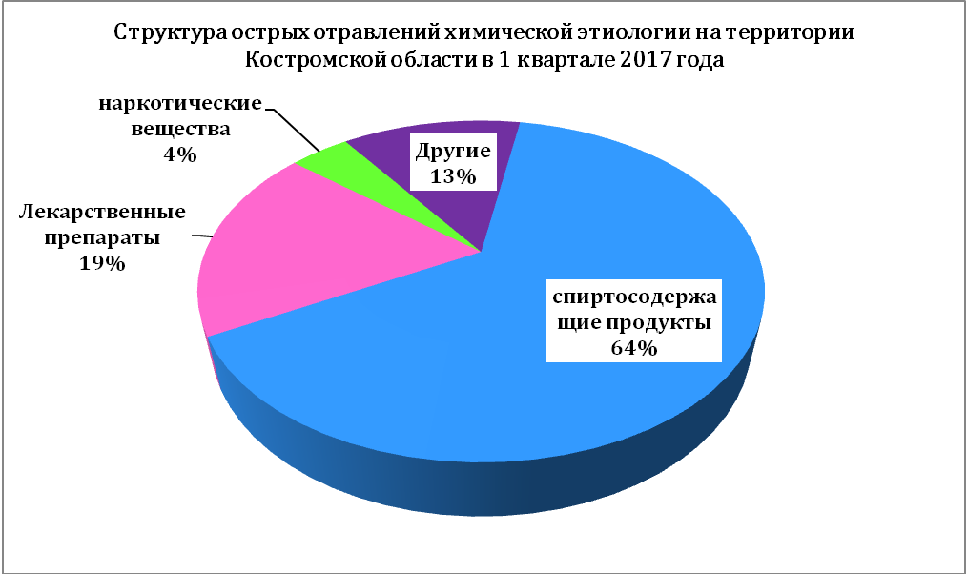

Отравления лекарственными препаратами.
В 1 квартале 2017 года зарегистрировано 22 случая острых отравлений лекарственными препаратами, что составило 3,4 на 100 тыс. населения области.
Основной вклад в этиологическую структуру отравлений лекарственными препаратами вносят противосудорожные, седативные, снотворные средства (Т42) – 31,8%, бензодиадепинами – 18,2%, психотропные средства – 31,8%.
В половозрастной структуре пострадавших 63,6% составляет взрослое население, 27,3% - дети от 0 до 14лет, 9,1% - подростки. Острые отравления лекарственными препаратами в возрасте старше 18 лет в 1,8 раза чаще регистрируются среди женщин, чем среди мужчин. В детском возрасте удельный вес пострадавших мальчиков и девочек отличается значительно (соответственно 33,3% и 66,7%).
Процент летальных исходов составил – 4,5%, в возрастной группе от 18лет и старше.
Отравления наркотическими веществами.
В первом квартале 2017г. зарегистрировано 5 случаев острых отравлений наркотическими веществами, что составило 0,8 на 100тыс. населения, в том числе 2 с летальным исходом.
В структуре острых отравлений наркотическими веществами по 40% приходится на отравления вследствие употребления опиоидов (кодеин, морфин) и неуточненными психодислептиками (галлюциногенами) и 20% - вследствие употребления героина.
Все случаи острых отравлений наркотическими веществами зарегистрировано среди населения в возрасте старше 18 лет, все приходятся на мужчин (100%).
Отравления спиртосодержащей продукцией.
За 1 квартал 2017г. зарегистрировано 76 случаев острых отравлений спиртосодержащей продукцией, что составило 11,7 на 100тыс. населения области, из них с летальным исходом 64 случая или 80,3% от числа пострадавших.
В половозрастной структуре острых отравлений спиртосодержащей продукцией 97,4% составляет взрослое население, по 1,3% - подростки и дети до 14лет. Среди мужского населения зарегистрировано 59 отравлений (удельный вес от общего количества пострадавших составил 79,7%), из них 53 с летальным исходом; среди женщин 15 случаев, из них 11 с летальным исходом.
В этиологической структуре острых отравлений спиртосодержащей продукцией 71,1% приходится на долю отравлений этиловым спиртом (этанолом), 15,8% - отравлений другими неуточненными спиртами.
Из 12 отравлений неуточненными спиртами зарегистрировано 9 случаев отравления суррогатным алкоголем, летальность от употребления которого составила – 33,3%.

Вывод:

Структура отравлений не изменилась. Первое место, по-прежнему, занимают отравления спиртосодержащей продукцией – 76 случаев, что составляет 80,3% (11,7 на 100тыс. населения), на втором месте – отравления лекарственными препаратами – 22 случая, что составляет 18,6% (3,4 на 100тыс. населения), четвертое место занимают отравления - наркотическими веществами – 5 или 4,2% (0,8 на 100тыс. населения), на долю отравлений, обусловленных токсическим действием прочих химических веществ (органические растворители, пестициды, алифатические и ароматические углеводороды, пары и газы, т.д.), приходится 12,7% (2,3 на 100тыс. населения).

